Soupisky - návod

V Registru byl přepracován systém vedení soupisek. Nyní systém umožňuje plný přechod na jejich elektronické vedení. V Registru je zajištěno jak jejich založení, tak schválení a zároveň je vedena i historie změn soupisky družstev. Potvrzení soupisek je spojeno se jménem správce klubu a svazu, který v Registru tuto činnost provede. O změnách jsou správci informováni emailem, změny je tedy možné provádět nyní velmi rychle a oddíl si nakonec soupisku včetně údajů potvrzení pouze vytiskne z Registru.

Seznam družstev klubu (v menu Klub – Družstva klubu):
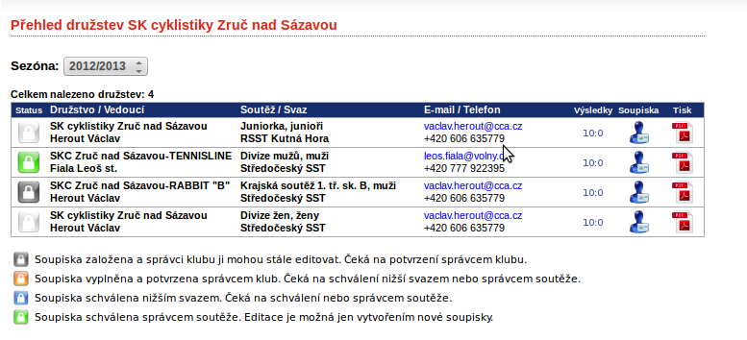

Tvorba soupisky se proti loňské sezóně příliš nezměnila. V editaci soupisky je pouze nové výběrové tlačítko pro kategorie žebříčků, které se mohou hráčů týkat a jejich označení bylo velmi nejednotně používáno. V dalším políčku je klasicky místo pro číselné vyjádření pořadí.
Největší změnou zde ovšem je ta skutečnost, že nestačí vyplnit , ale je nutné po konečném vyplnění tlačítkem „POTRVDIT SOUPISKU“ tuto odeslat ke schválení.
Další stav schvalování je rozpoznatelný podle barvy statusové ikony vlevo v řádku.
Důležitá informace je nakonec ještě ta, že dokud není soupiska schválena svazem, může jí oddíl ještě upravovat bez dalšího „kolečka“ schvalování. Jakmile je schválena není již toto možné a musí zahájit „nové kolečko“ schvalování u svaz(ů).

Soupiska družstva (v menu Klub – Družstva klubu):
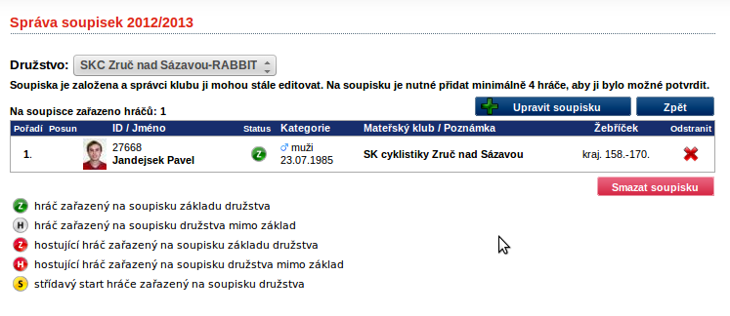

Sestavená potvrzená soupiska čekající na schválení (v menu Klub – Družstva klubu):
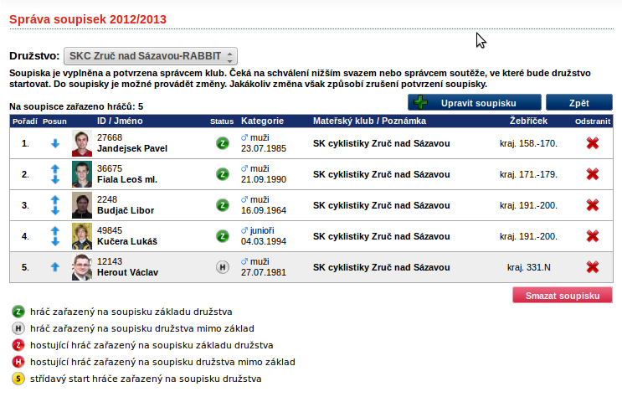

Sestavená soupiska připravená pro POTRVRZENÍ :
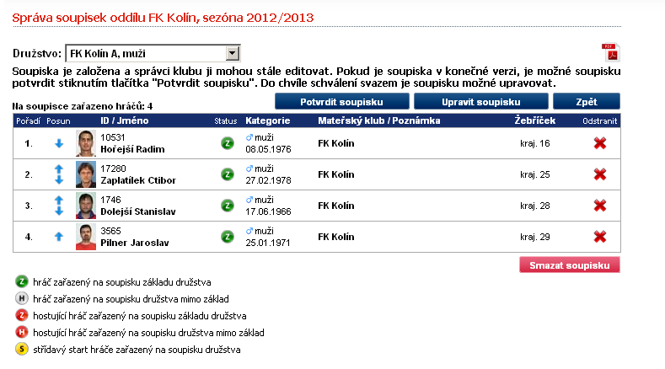

Přehled družstev a stav soupisek oddílu (v menu Klub – Družstva klubu):

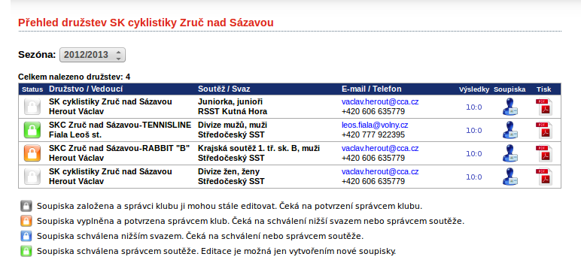

Novou funkcí je u soupisek proces schvalování soupisek a rozesílání informace o jejich schvalování dotčeným správcům.

Pro schvalování soupisek najdete v menu Správa novou položku Správa soupisek.
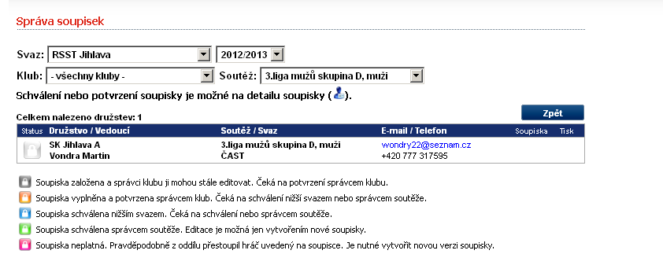

Jakmile oddíl POTRVDÍ SOUPISKU otevře se možnost pro správce soutěží k jejímu schválení. Schvalování soupisek je koncipováno jako dvoustupňové, tak jak je popsáno v SŘ. Protože ovšem víme, že ne každý řídící svaz to takto provádí, není toto schválení povinné. Pro krajské soutěže je prvním schvalovatelem příslušný RSST, pro národní soutěže je schvalovatelem příslušný KSST. Záleží tedy na rozpisu té které soutěže.
Úkol schvalujícího svazu je celkem nenáročný, zkontroluje soupisku a opět ji potvrdí tlačítkem nad soupiskou. Tím posune v případě dvoustupňového (kraj , republika) schvalování soupisku k řídícímu svazu.
Jakmile řídící svaz po své kontrole schválí soupisku, dostane oddíl informaci o konečném schválení a může si soupisku družstva vytisknout přímo v Registru. Pro tuto sezónu bude k vytištění již pouze „nový“ formulář soupisky obsahující nejen údaje o hráčích, ale i jejich fotografie. S takovou soupiskou bude jistě snazší identifikace hráčů družstva.

V případě potřeby změnit soupisku založí oddíl novou verzi do které se mu ta původní zkopíruje a provede úpravu a celé se vše opakuje.
Stará soupiska zůstává pro potřeby kontroly v systému.

